知识规则接入调度算法
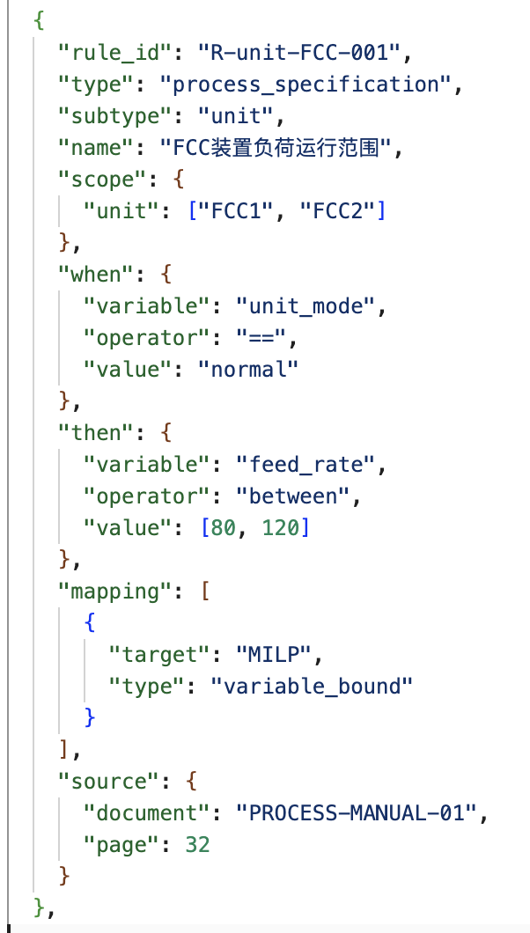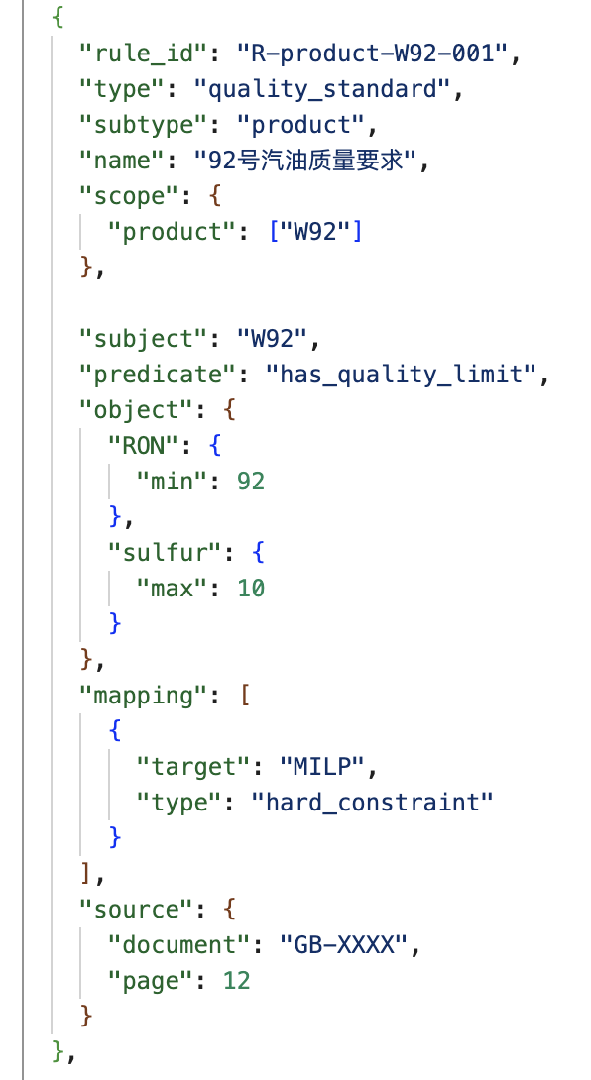
Json格式字段说明：
- rule_id：格式为R-{子类别}-{对象}-{编号}，子类别包含原油类、装置类、罐区类、调和类、产品类、停工调度规则、流程特征和协同规则
- type：标识属于哪一大类知识规则（5大类，分别是quality_standard、process_specification、flow_characteristic、operation_procedure、scheduling_experience），对于不同类型的规则使用不同的算法处理方式
- name：人类可读的规则名称
- scope：说明这条规则作用于哪些对象，包括装置（unit）、中间物料（material）、产品（product）、储罐（tank）
- when：什么时候这条规则生效（支持一个条件或conditions数组）
- then：条件满足后，系统要遵守什么要求（可以同时描述约束、禁止动作、优先级、建议、目标偏好）（支持一个结论或conclusions数组）
- subject：被描述的实体
- predicate：实体具有的属性
- object：属性对应值/关联实体
- mapping：定义这条规则如何进入调度算法，其中mapping.typed对于RL支持action_mask（禁止RL选择某动作）、state_feature（转化为RL状态特征）、action_prior（改变RL动作先验），对于MILP支持hard_constraint（硬约束）、soft_constraint（软约束）、variable_bound（改变变量上下界）
- source：知识的来源
其中，算法层必须信息为rule_id、type、when、then、mapping，剩下的name、scope、source为管理维护层所需信息。
对于条件型规则（if-then）使用when、then字段；对于事实/属性型规则使用subject、predicate、object；对于关系型规则（物料/装置间的拓扑关系）同样使用subject、predicate、object。

一般映射形式：
知识规则类型 | 作用 | 接入RL | 接入MILP
质量标准类 | 产品质量边界、组分限制、牌号约束 | - | Hard/Soft Constraint
工艺规范类 | 装置运行上下限、物料比例、工艺耦合 | - | Hard Constraint / Variable Bound
流程特征类 | 哪些物流可以经过哪些装置、上下游关系 | Action Mask | Hard Constraint / Variable Mask
操作规程类 | 切换顺序、启停条件、最小保持时间 | Action Mask | Hard Constraint
调度经验类 | “什么情况下优先加工什么/什么时候少切换”等经验 | State Feature / Action Prior | Objective Weight / Soft Constraint

更通用的json格式：适用于RL、MILP、启发式、LLM
- rule_id：唯一标识
- type：知识规则所属大类
- category：细分类别
- subject：规则作用对象
- predicate：描述subject和object之间的关系，例如design_capacity（设计能力值）、min_capacity、max_capacity、compatible_crude（可加工原油）、connected_to（连接）、quality_limit（质量要求）等
- object：属性值/关联对象
- condition：条件型规则使用，描述什么时候/什么状态下该规则生效，可包含variable、operator、value、unit等属性
- effect：描述规则产生的约束/偏好/影响，其中effect.kind包含restriction（限制）、preference（偏好）、requirement（需求）、bound（上下界）、relationship（结构性知识）
- source：来源
示例：
- 质量标准类
柴油产品硫含量不得高于 10 ppm。
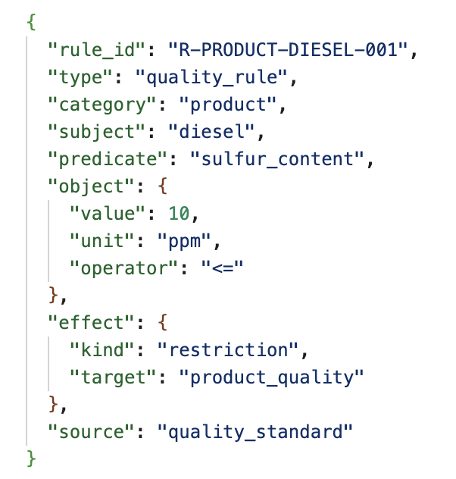
- 工艺规范类
FCC1 最大处理能力为 5000 t/d
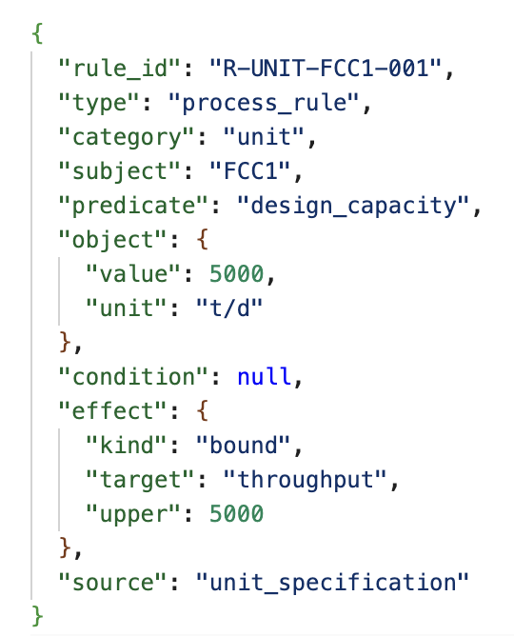
- 流程特征类
FCC1 只能加工来自 CDU1 或 CDU2 的特定中间物流。
